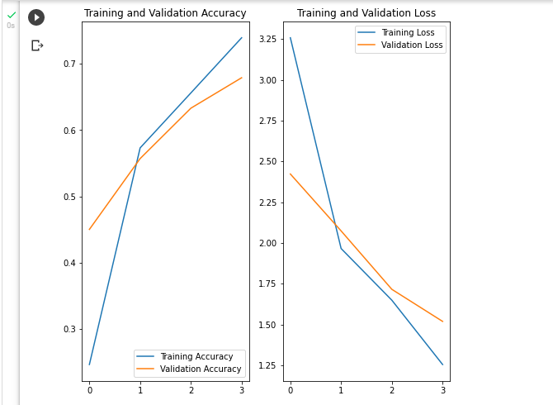
Sistema de detecção do Alfabeto em Libras - Língua Brasileira de Sinais

1 - Captura do Sinal ( 100 % )
Utilizando o sistema de reconhecimento facial como base, para capturarmos o sinal de libra.

2 - Classificação de Imagens ( 100 % )
Classificação de um DATASET com 21 classes, que representam 21 letras que possuem sinais estáticos.
Os sinais das letras H, J, K, X, Z possuem movimentos e modelo atual, não está preparado para vídeo.
No total, são 34714 imagens para treinamento e 11548 para validação

Devido ao seu tamanho, durante o desenvolvimento, não foi possível executar todas as épocas definidas.
Com 20 épocas, a acurácia alcançada foi 0.8996, mas a plataforma para a execução com o tempo de Execução: 08h 35m 8s
Mesmo com 4 épocas, o valor alcançado ficou acima de 70% ( 0.7391 )

3 - Recuperação do Sinal ( 0 % )
A ideia seria recuperar o sinal capturado para retornar ao usuário

4 - Áudio do Sinal Identificado ( 99% )
Retornar o áudio da letra identificada. A etapa está praticamente pronta, mas depende do ponto 3

Treinamento do Modelo

Teste com 4 épocas
Epoch 1/4 348/348 [==============================]
- 1813s 5s/step - loss: 3.2576 - accuracy: 0.2466 - val_loss: 2.4223 - val_accuracy: 0.4502 Epoch

2/4 348/348 [==============================]
- 1745s 5s/step - loss: 1.9654 - accuracy: 0.5731 - val_loss: 2.0734 - val_accuracy: 0.5570 Epoch

3/4 348/348 [==============================]
- 1854s 5s/step - loss: 1.6485 - accuracy: 0.6559 - val_loss: 1.7151 - val_accuracy: 0.6329 Epoch

4/4 348/348 [==============================]
- 1717s 5s/step - loss: 1.2541 - accuracy: 0.7391 - val_loss: 1.5185 - val_accuracy: 0.6788

